ICS 37.100.01
CCS A 17

CY
中华人民共和国新闻出版行业标准
CY/T XXX—202X

网版印刷 丝网的印刷性能通用要求
Screen printing—General requirements for screen printing performance

（征求意见稿）
2022年9月22日

202X - XX - XX发布
202X - XX - XX实施
国家新闻出版署 发布

前 言
本文件按照GB/T 1.1—2020《标准化工作导则 第1部分：标准化文件的结构和起草规则》的规定起草。
请注意本文件的某些内容可能涉及专利。本文件的发布机构不承担识别专利的责任。
本文件由全国印刷标准化技术委员会网版印刷分技术委员会（SAC/TC 170/SC 2）提出并归口。
本文件起草单位：田菱精密制版（深圳）有限公司、深圳市印刷行业协会、深圳市裕同包装科技股份有限公司、常德金鹏印务有限公司、田菱新材料（厦门）有限公司、深圳职业技术学院、上海华印筛网制造有限公司、新乡巴山航空材料有限公司、河北安平县印刷网业有限公司、安平瑞申网业有限公司、上海丝马特织物有限公司、青岛辉明广告制品有限公司、宁波彩谊薄膜开关有限公司、东莞长联新材料科技股份有限公司、石家庄明远科技有限公司、东莞市宏达聚氨酯有限公司、鹤山市意达电子薄膜器件有限公司、大理美登印务有限公司、惠州长联新材料科技有限公司、中广测（中山）检测技术有限公司、浙江澳宇新材料科技有限公司。
本文件主要起草人：郑军明、程爽、王利婕、钟伟、欧立国、刘成武、张旭亮、戚荣强、赵树良、张盼、刘彦辉、余玲、胡朝辉、朱学文、卢浩标、杨虎祥、王瑞宏、何群英、段正红、朱瑞霆、黄明华、陈宇、黄国光。

网版印刷 丝网的印刷性能通用要求
- 范围
本文件规定了网版印刷用丝网的印刷性能通用要求及检验方法。
本文件适用于网印版制作和网版印刷生产，也可以用于网版印刷用丝网的生产、销售和检验，以及相关的教学和科研等。
- 规范性引用文件
下列文件中的内容通过文中的规范性引用而构成本文件必不可少的条款。其中，注日期的引用文件，仅该日期对应的版本适用于本文件；不注日期的引用文件，其最新版本（包括所有的修改单）适用于本文件。
GB/T 191 包装储运图示标志
GB/T 3923.1 纺织品 织物拉伸性能 第1部分：断裂强力和断裂伸长率的测定（条样法）
GB/T 3978 标准照明体和几何条件
GB T 6672 塑料薄膜和薄片厚度测定 机械测量法
GB/T 6673 塑料薄膜和薄片长度和宽度的测定
CY/T 156—2017 印刷品裱贴瓦楞纸板过程控制要求及检验方法
CY/T 192—2019 网版印刷 网版制作要求及检验方法
JJF 1465—2014 丝网张力计校准规范
- 术语和定义
下列术语和定义适用于本文件。

3.1

丝网 screen mesh
经纬丝线梭织而成，具有相同开孔的网版印刷材料。

3.2

丝径 mesh diameter
在未拉伸状态下，丝网上单根丝线相邻两个编织点的中间位置丝线的宽度。

3.3

丝网目数 mesh count
单位长度内丝网（3.1）经向丝线或纬向丝线的数量。

3.4

丝网厚度 thickness of mesh
单张丝网（3.1）两个表面间的最大垂直距离。

[来源：GB/T 9851.6—2008，3.16.4，有修改]

3.5
网孔宽度 width of mesh opening
丝网开孔 mesh opening
丝网（3.1）两条相邻经向丝线或纬向丝线之间的最大垂直距离。
[来源：GB/T 9851.6—2008，3.16.7，有修改]

3.6
丝网通孔率 open mesh area percentage
开口率
丝网（3.1）网孔的总面积与对应的丝网总面积的百分比值。
[来源：GB/T 9851.6—2008，3.16.8，有修改]

3.7
断裂伸长率 breaking elongation radio
丝网（3.1）经向或纬向拉伸至断裂时的伸长量与拉伸前长度的百分比值。

3.8

张力稳定性 mesh tensity stability
外力作用下，丝网（3.1）张力变化的程度。

- 分类
丝网的常用分类见表1。
表1 丝网的常用分类
分类方法 | 常用类别
按材料种类 | 聚酯、不锈钢、尼龙
按编织方式 | 平纹织、斜纹织、方平织
按颜色 | 白色、黄色、橙色、灰色
- 印刷性能通用要求

5.1 外观
丝网编织均匀、颜色一致、表面平整光滑，无断丝、缺丝、并丝、脏污、油渍、划痕、折痕、压痕、破洞等现象。

5.2 尺寸
丝网的幅宽不应小于标称值。

5.3 丝网目数
低于79目/厘米的丝网，允差不应大于标称值的5%。不低于79目/厘米的丝网，允差不应大于标称值的3%。
注：79目/厘米≈200目/英寸。

5.4 丝径
允差不宜大于标称值的10%。

5.5 丝网开孔
允差不宜大于标称值的10%。

5.6 丝网厚度
符合CY/T 192—2019中5.3.4的要求。

5.7 断裂强度
50 mm宽的丝网，尼龙网应大于500 N，聚酯网应大于300 N，不锈钢网应大于200 N。

5.8 断裂伸长率
50 mm宽的丝网，尼龙网不宜大于50%，聚酯网不宜大于35%，不锈钢网不宜大于20%。

5.9 张力稳定性
5.9.1 聚酯网张网后，张力达到稳定值的时间不宜大于72 h。
5.9.2 聚酯网张网稳定时，丝网张力最大减少值不应大于6 N/cm。

5.10 对感光胶膜的附着性
应与感光胶膜有良好的附着匹配性，两者间的附着力应符合CY/T 144—2015中5.8的要求。

5.11 不锈钢丝网平整度
尺寸小于等于400 mm×400 mm的丝网，翘曲度不应大于10 mm；尺寸大于400 mm×400 mm的丝网，翘曲度不应大于5 mm。
- 检验方法

6.1 环境要求
温度（23±2）℃，相对湿度（50±10）%。

6.2 外观质量
应在自然光线下目测。

6.3 尺寸
使用符合GB/T 9056的分度值为0.5mm的量具进行测量。

6.4 丝网目数
使用100倍以上、分度值为1 μm的显微放大镜，在指定测量范围内，均匀取9个测量点，见图1所示，分别测量并记录各点处单根丝线宽度和单个网孔宽度，分别求其算术平均值，两个算术平均值之和记为L，单位为微米/目,丝网目数为（1/L）×10000，单位为目/厘米。
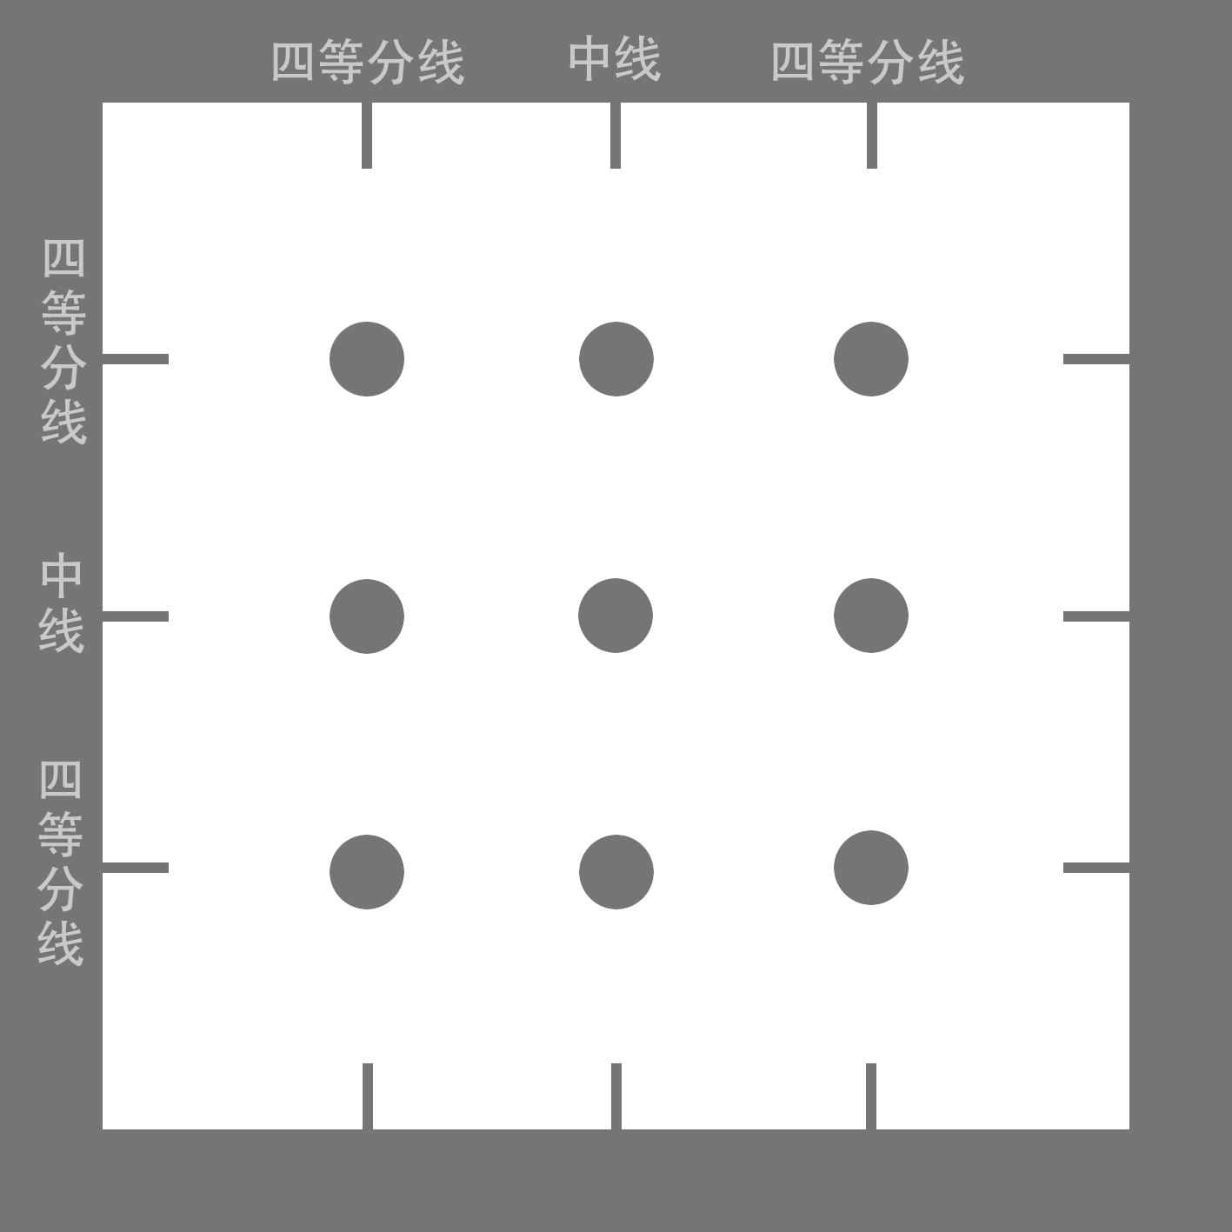
图1 测量点位置示意图

6.5 丝径
使用100倍以上、分度值为1 μm的显微放大镜，在指定测量范围内，均匀取9个测量点，见图1所示，分别测量并记录各点处单根丝线的宽度，计算其算术平均值作为丝径测量值。

6.6 丝网开孔
使用100倍以上、分度值为1 μm的显微放大镜，在指定测量范围内，均匀取9个测量点，见图1所示，分别测量并记录各点处单个网孔的宽度，计算其算术平均值作为丝网开孔测量值。

6.7 丝网厚度
按照GB/T 6672的方法进行测试。

6.8 断裂强度
按照GB/T 3923.1的方法进行测试。

6.9 裂断伸长率
按照GB/T 3923.1的方法进行测试。

6.10 张力稳定性
6.10.1 使用符合JJF 1465—2014要求的，精准度级别为3级的张力计测量。丝网张网完成后，每静置12 h按图2所示测量5点张力，取算术平均值作为丝网张力。任意两次测量结果丝网张力差值不大于0.5 N/cm时，则可判断为丝网张力进入稳定期，最后一次测试时间记为张力达到稳定值的时间。
6.10.2 使用符合JJF 1465—2014要求的，精准度级别为3级的张力计测量。丝网张网完成后，按图2所示测量5点张力，取算术平均值作为丝网张力A；丝网静置72 h后再测量相同位置的5点张力，取算术平均值作为丝网张力B，丝网张力A与丝网张力B的差值作为丝网张力减少值。
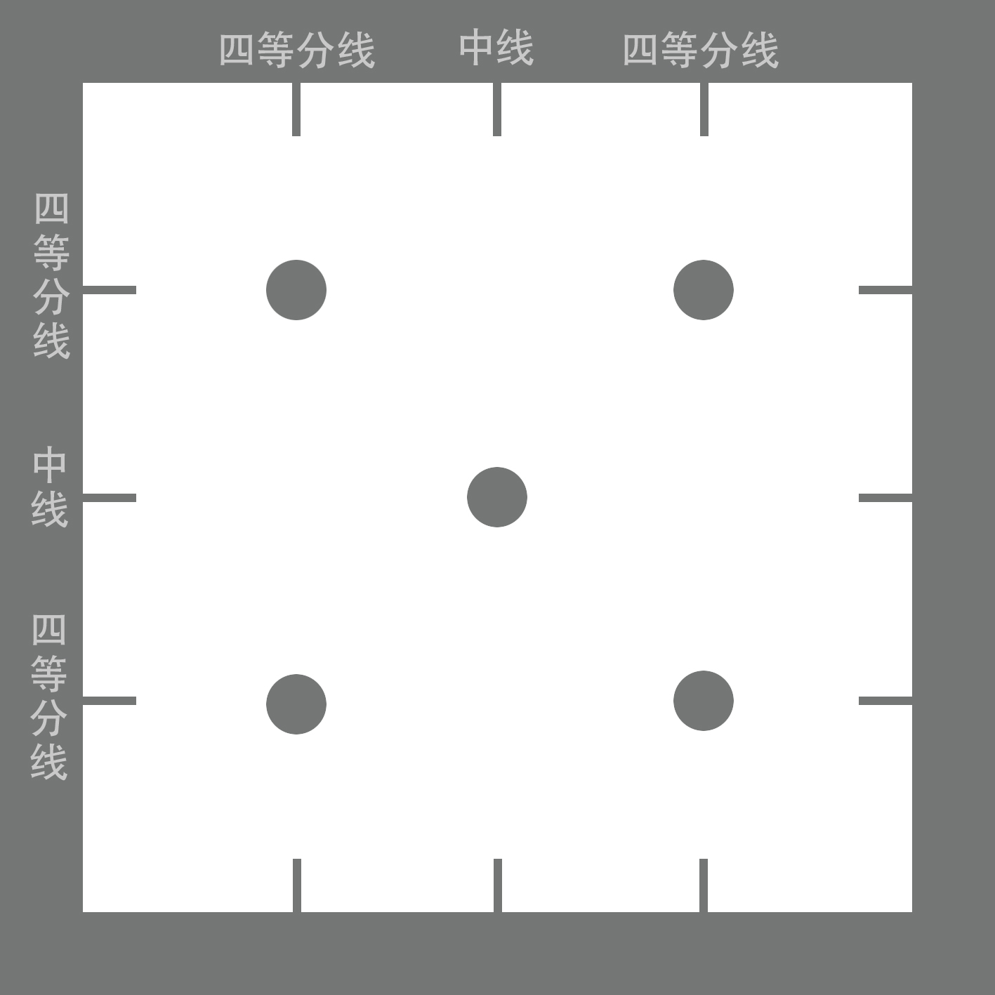
图2 测量点位置示意图

6.11 翘曲度
按照CY/T 156—2017附录D规定的方法进行测量。
- 标志和贮存

7.1 标志
7.1.1 丝网产品内、外包装上均应有合格证，应注明产品名称、商标、制造厂名、地址、规格（材质、幅宽、目数、丝径、颜色、编织方式等）、标称内装物质量、批号（含卷号）、数量、生产日期、检验员等。
7.1.2 包装标志应符合GB/T 191的规定。

7.2 贮存
7.2.1 应水平放置。
7.2.2 产品应存放在清洁、阴凉、干燥的库房内，注意防尘、防油渍、防热、防火、防重压、防碰撞，不能与有腐蚀性的化学物品和其他有害物质接触。
7.2.3 产品距热源不少于1 m。

参考文献
[1] GB/T 9851.6—2008 印刷技术术语 第6部分: 孔版印刷术语
[2] 丝网印刷工艺，印刷工业出版社，北京，郑德海 郑军明 编著，1994年3月第一版
[3] 丝网印刷工艺，印刷工业出版社，北京，郑德海 郑军明 编著，2006年6月第二版
[4] 网版印刷技术，中国轻工业出版社，北京，郑德海 编著，2001年8月第一版
[5] 丝网印刷实用技术指南，印刷工业出版社，北京，老网印工作者联谊会 编著，2000年2月第一版
________________________________

